百里镇：防范诈骗促和谐 多项举措保安全
为进一步提高群众防范各类电信诈骗安全意识，有效打击诈骗犯罪，维护群众利益，预防和减少电信诈骗案件的发生。百里镇多措并举开展防范电信诈骗宣传工作。
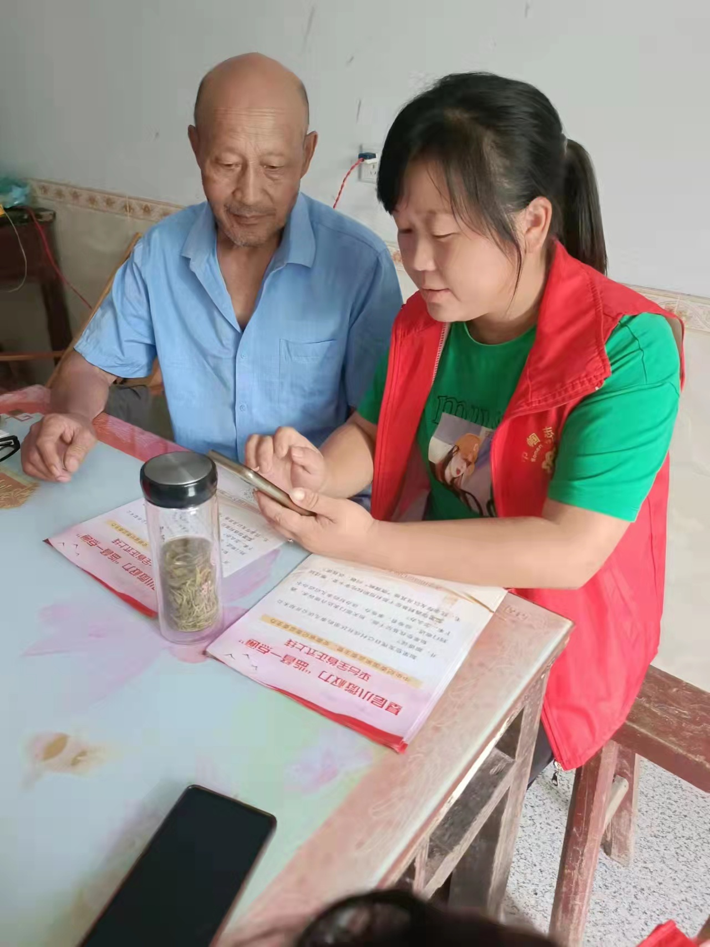
提前部署，筹谋到位。成立反诈宣传防范工作领导小组，制定详细工作方案，定期组织召开反电诈工作推进会，根据最新案例特点及规律，汇集众智、调整思路、靶向发力、提升实效，同时结合学校新学期开学等重要时间节点，提前部署谋划专项宣传活动，选择适宜的电诈宣传内容，迅速制作出大批量的宣传单页、横幅、展板等材料，将防电诈宣传工作筹划准备到位。

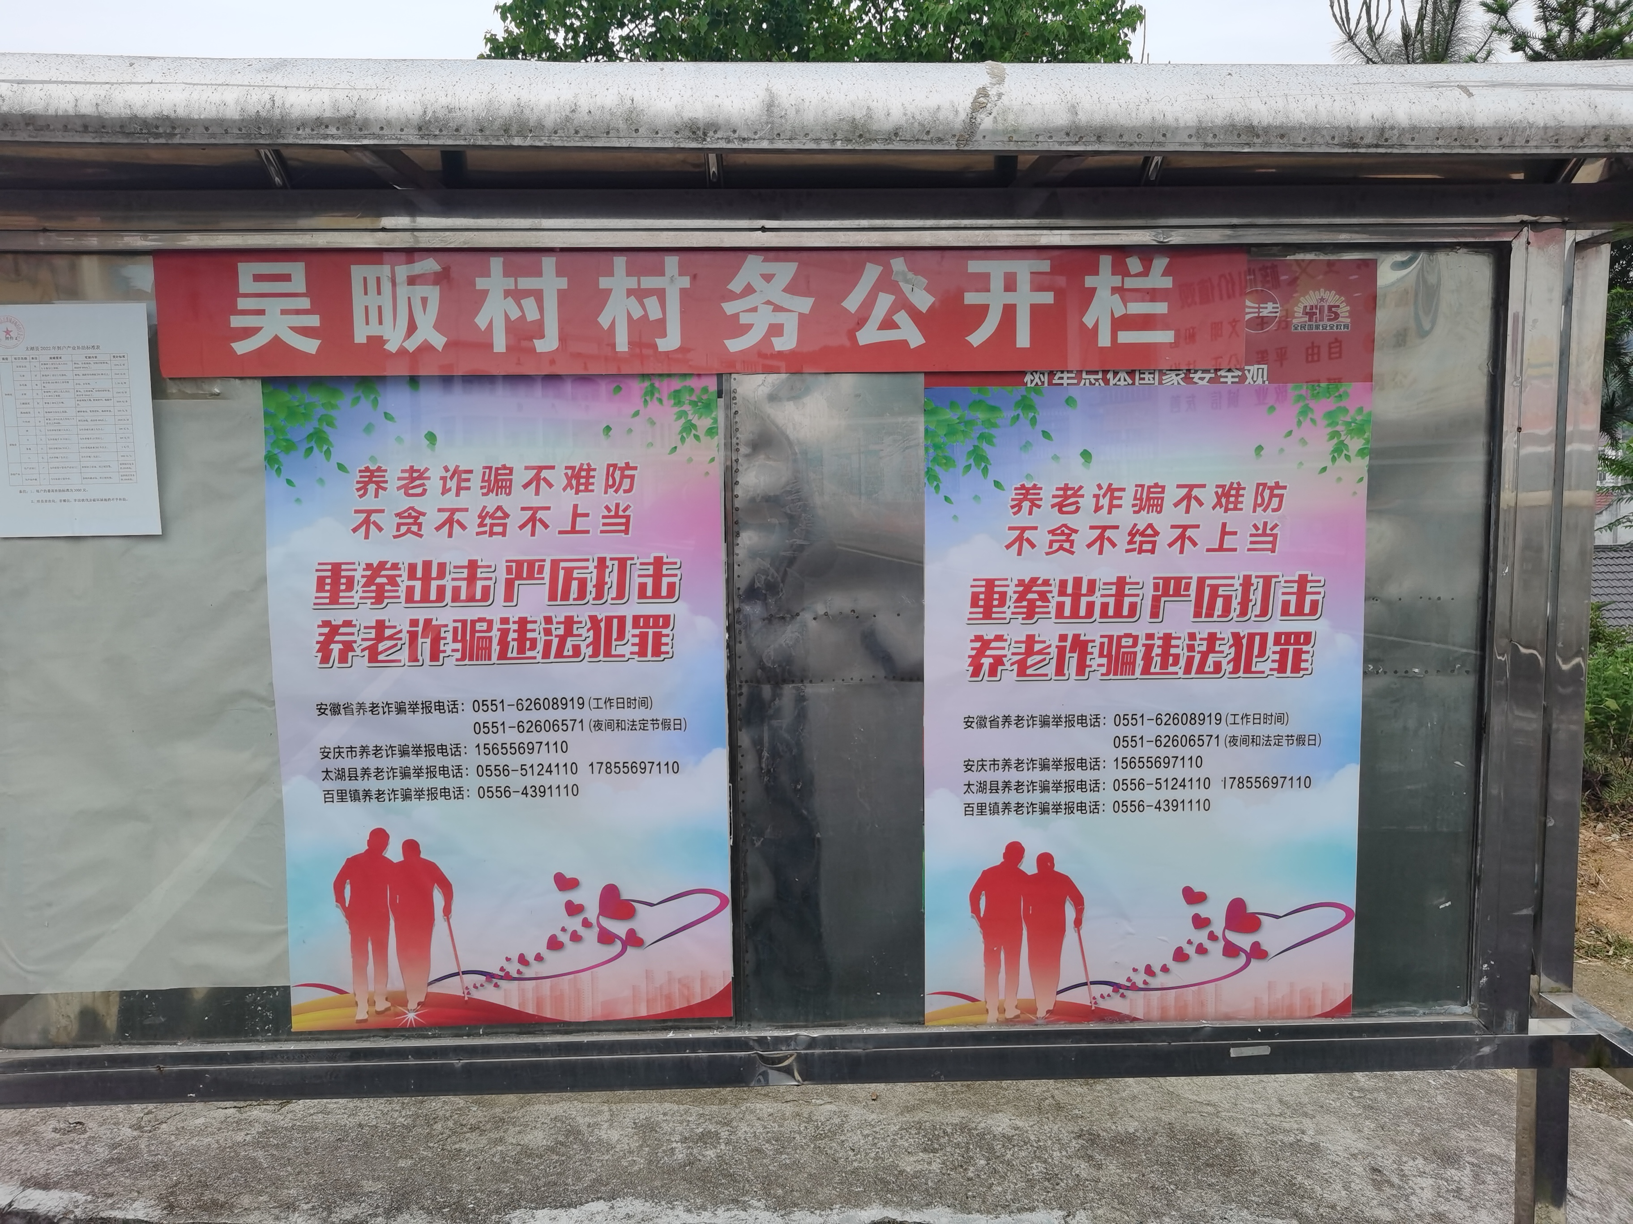
线上线下，覆盖到位。线上依托微信群，持续推送反电诈知识，教育引导群众提高自我安全防范意识，发动群众积极转发分享，扩大宣传覆盖面；线下组织镇干、村干通过面对面讲解、发放资料、解答疑问等形式，开展动态宣传，并在企业、学校、广场等人员密集场所的醒目位置张贴宣传海报，充分运用企业单位的LED屏，滚动播放反电诈宣传标语，达到立体覆盖、润物无声、内化于心的效果。共计张贴宣传海报1000余张，设置宣传展板20余块，悬挂宣传横幅14条，投放LED电子屏50余块。
下一步，百里镇将进一步加大防电诈宣传力度，持续推进反电诈工作向纵深发展，不断保障群众的财产安全，提升居民安全感和满意度。（王华娟）

